Спортивный бюллетень №8
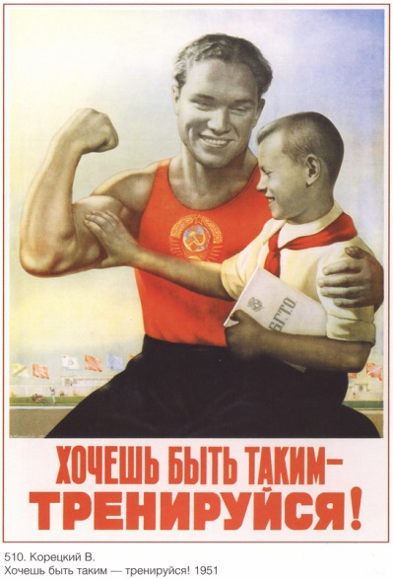
Завершилась IV-я Спартакиада трудовых коллективов Николаевского сельского поселения, преодолев все этапы.

Вторым этапом спартакиады были соревнования по лыжным гонка 13 февраля 2016 года на л/б «Уголек» в с.Сосновка
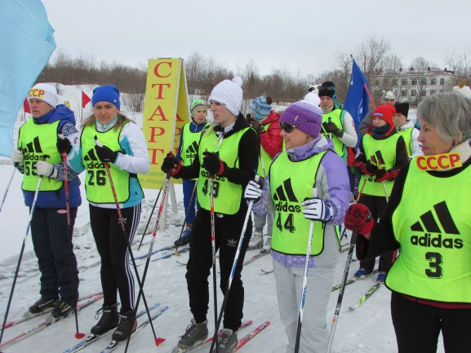
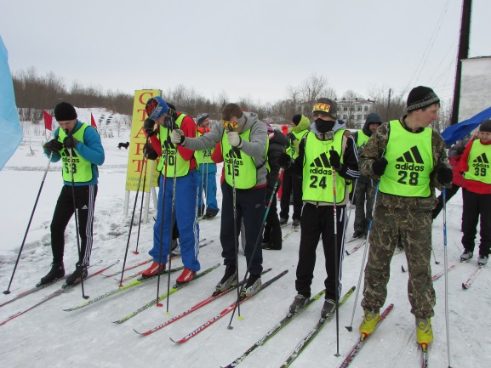
На старт вышли все команды!
I место команда «АЙБОЛИТЫ»
II место команда «МФЦ»
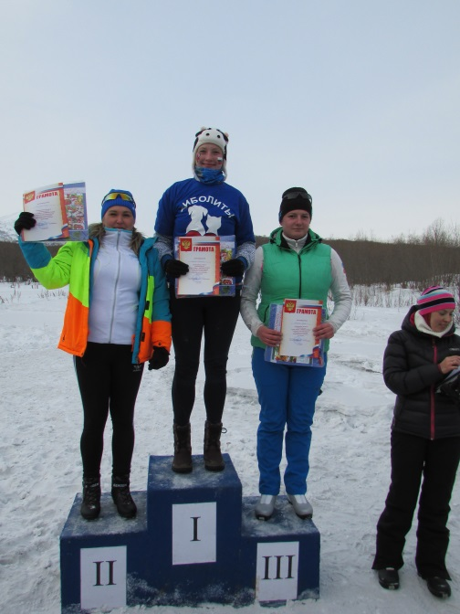
IIIместо команда «АНТОШКА»
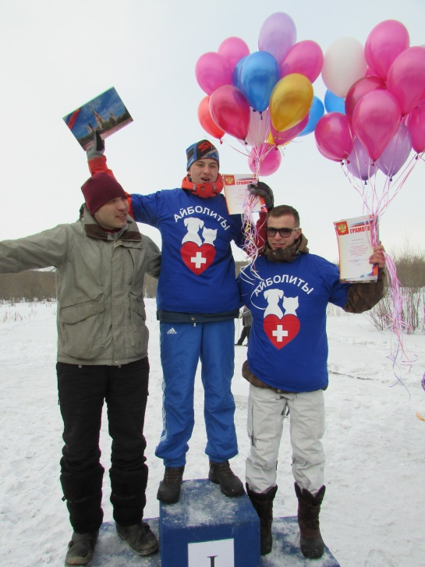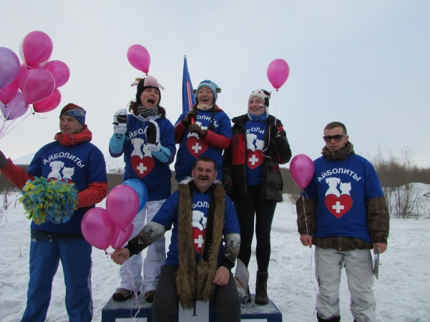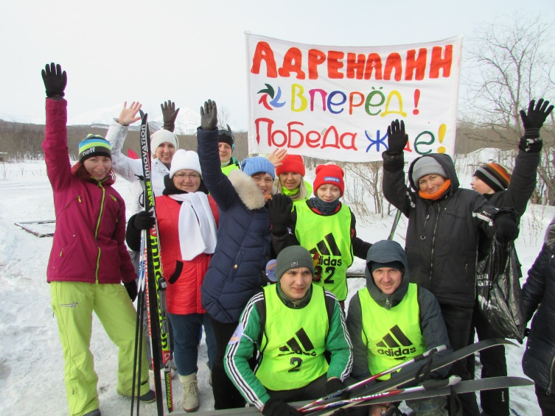

Выражаю большую благодарнось Гарину А.С. тренеру-преподавателю л/б «Уголек»
за предоставлеие лыжного инвентаря для возможности команд участвовать в соревнованиях.

Третьим этапом спартакиады были соревнования по пулевой стрельбу, которые состоялись в стрелковом тире г.Елизово
12 марта 2016 года.
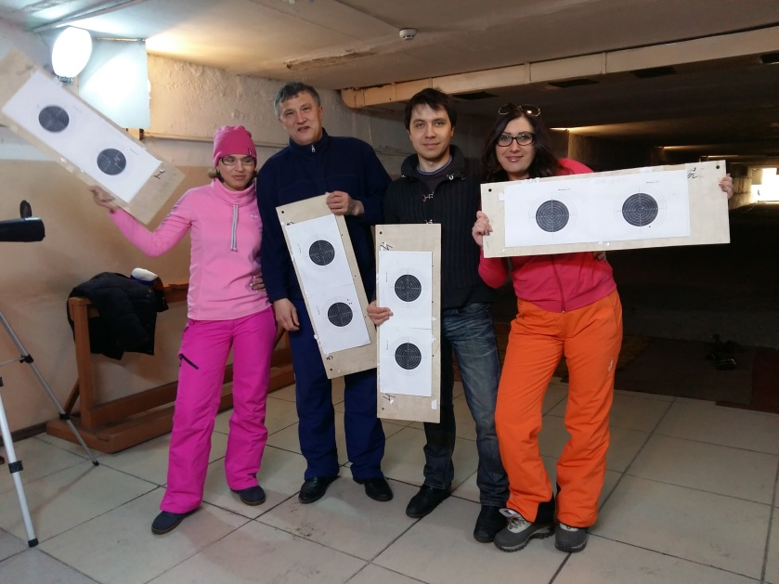
команда «АДСКИЕ ЧЕРТИ»

I место команда «АДРЕНАЛИН»
II место команда «АДСКИЕ ЧЕРТИ»
IIIместо команда «АЙБОЛИТЫ»

Четвертый этап спартакиады состоялся 2 апреля 2016 года
в МКУК СДК С.Сосновка - НАСТОЛЬНЫЙ ТЕННИС.

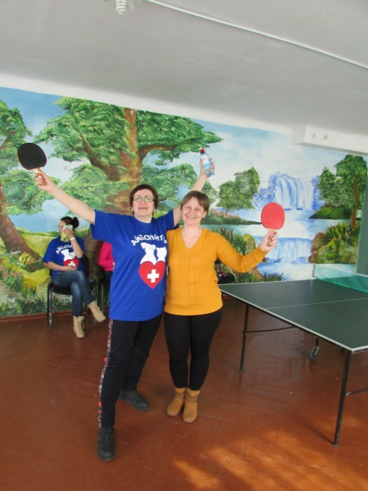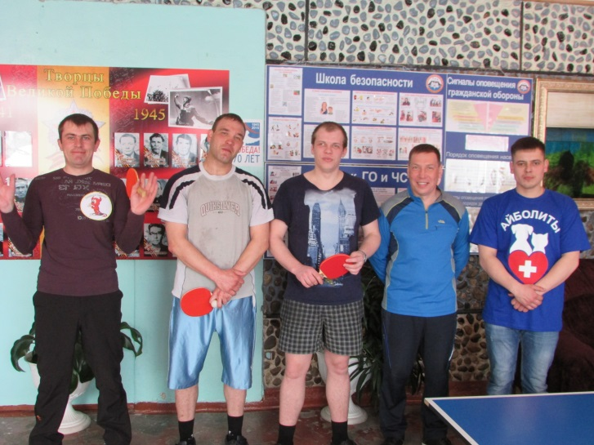

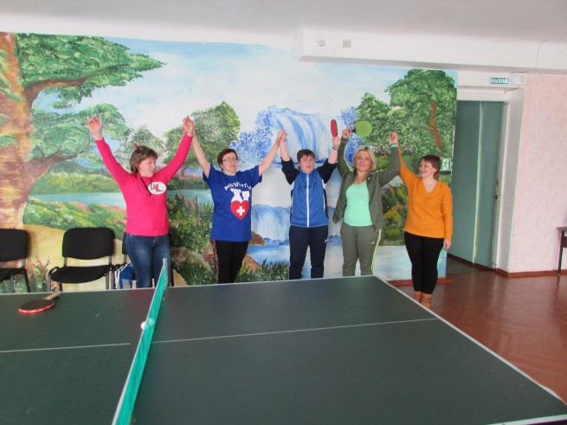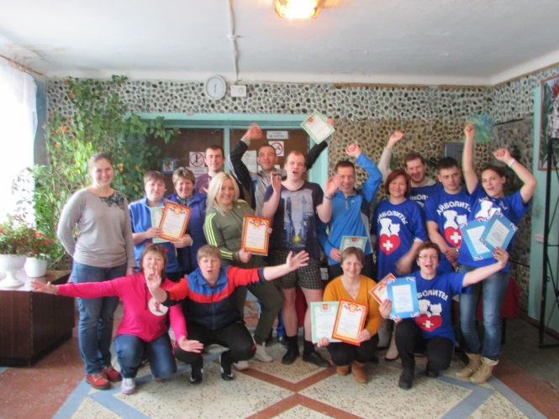

I место команда «МФЦ»
II место команда «СССР»
III место команда «АНТОШКА»

Завершающим этапом уже по традиции стали соревнования по четырёхборью «ГТО».
28 мая 2016 года стадион Николаевской СОШ
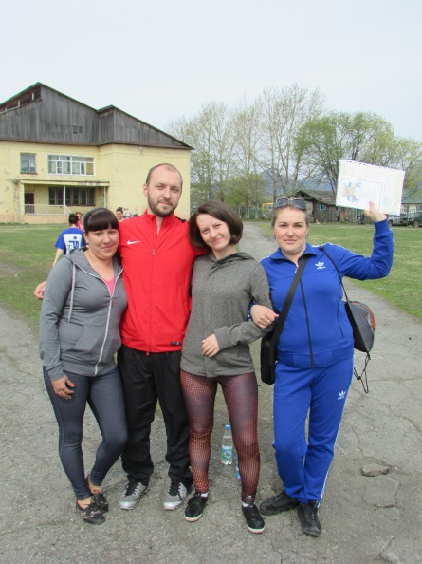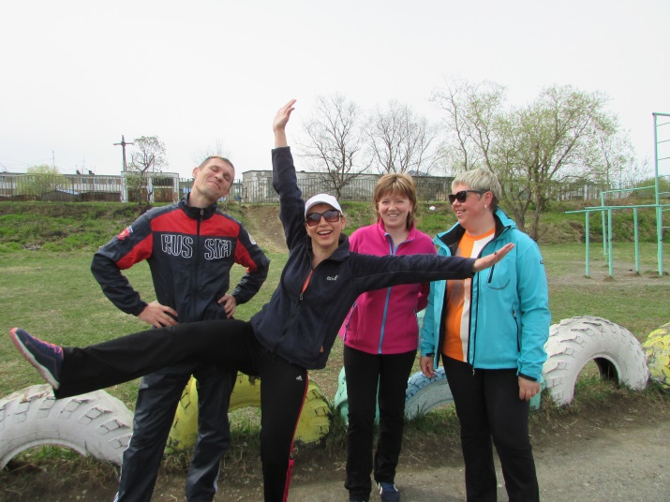

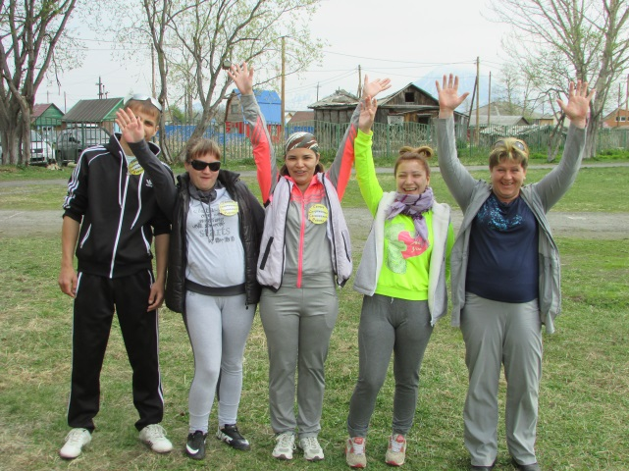
Все команды пришли с хорошим настроением!!!
I место команда «АЙБОЛИТЫ»
II место команда «МФЦ»
III место команда «АДРЕНАЛИН»

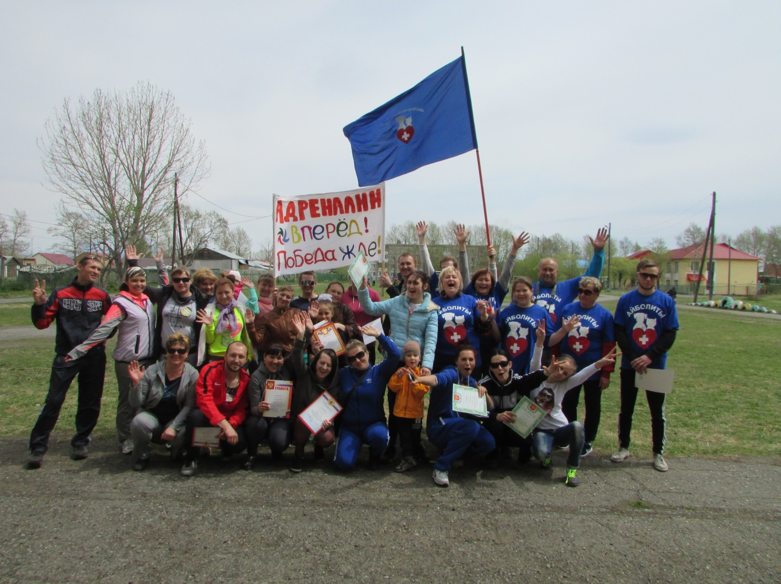

Торжественное закрытие IV-ой Спартакиады трудовых коллективов Николаевского сельского поселения состоялось 11 июня 2016 года в МКУК СДК с.Николаевка.

По итогам спартакиады призовые места распределились следующим образом

I место команда «АЙБОЛИТЫ»
II место команда «МФЦ»
III место команда «СССР»

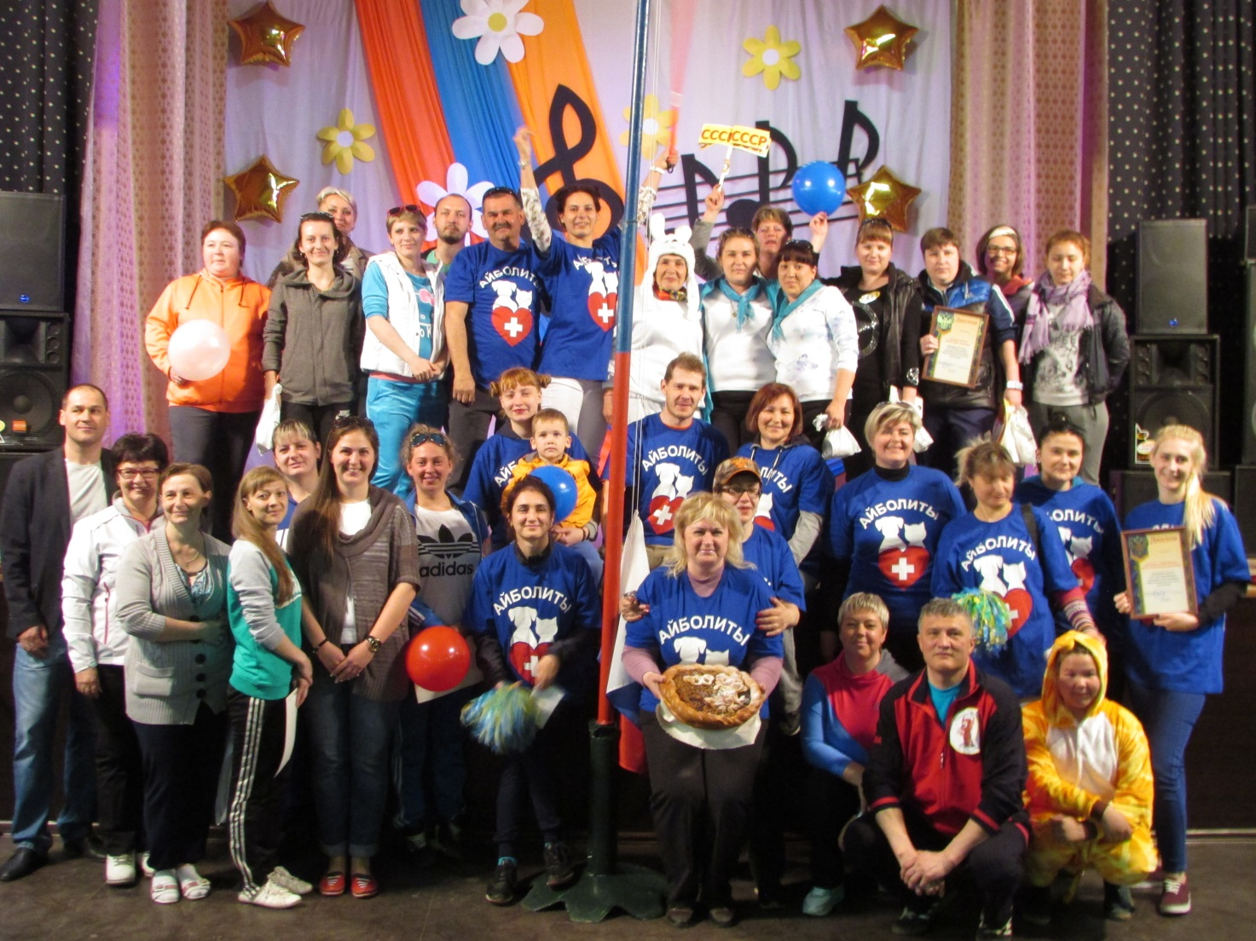

Инструктор по физической культуре
Гарина Н.С.

